**CARSI用户资源访问指南（壹专利Patyee全球专利数据库版）**

2024年

1. 打开浏览器，使用电脑访问壹专利网站<https://patyee.com/>，此链接不建议手机端访问，手机端可通过微信搜索“壹专利”小程序。以下访问指南仅针对电脑端壹专利。
2. 进入首页后，点击顶部登录按钮，跳转至壹专利登录页。

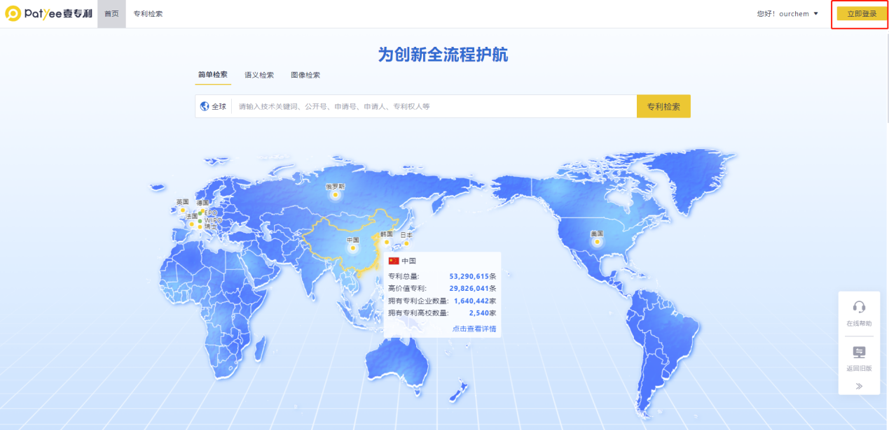

1. 在登录页点击【CARSI】，进入CARSI登录入口。

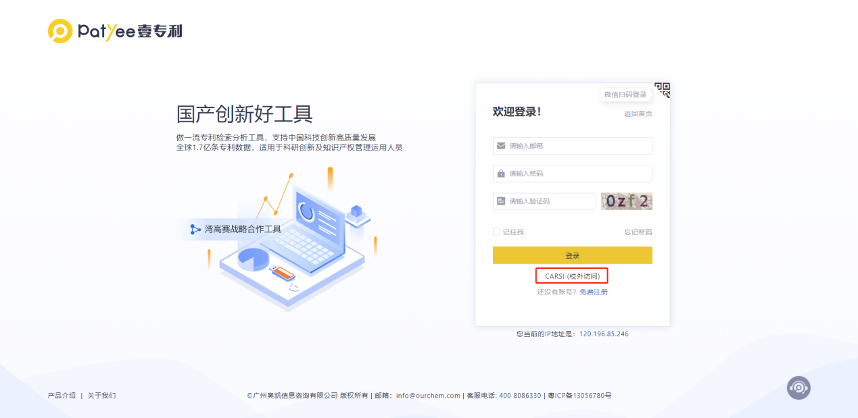

1. 已加入CARSI 联盟并且与 壹专利Patyee合作的高校会出现在下拉列表中以供用户选择，例如选择“北京大学”，点击“前往”。

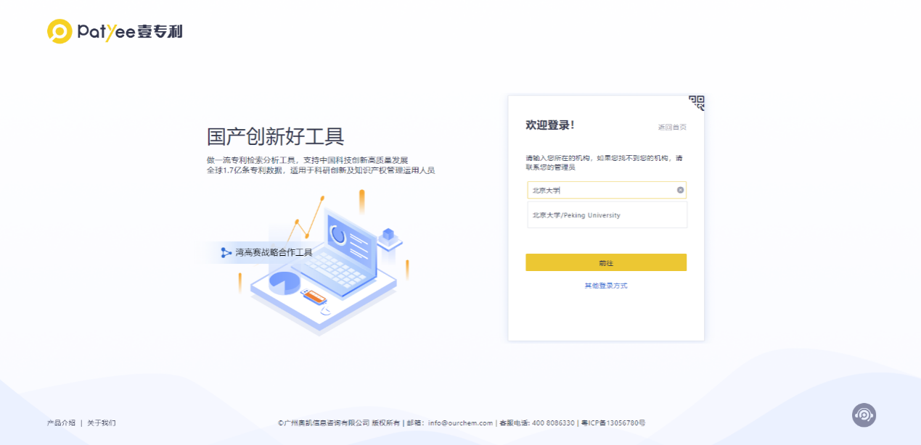

1. 根据选中的高校，如“北京大学”。 页面自动打开 CARSI 模式下所选的高校的登录页面，输入CARSI访问的用户名/密码进行登录。

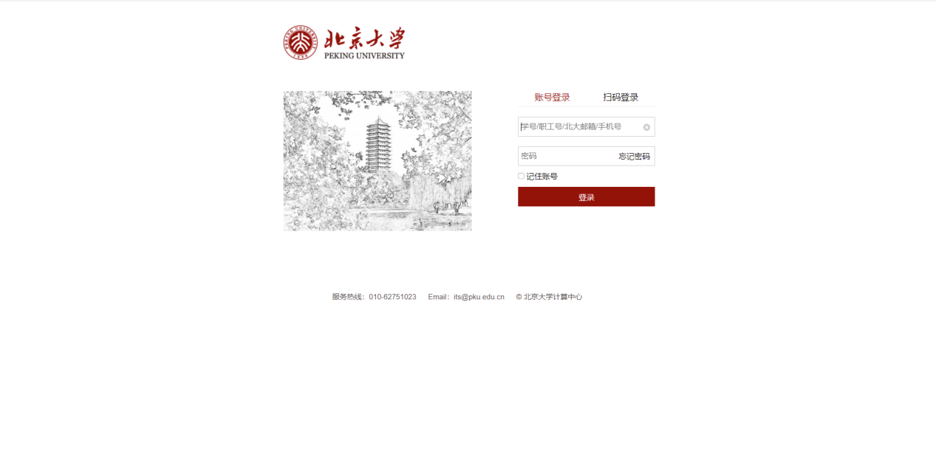

1. 首次登录时，若您已有壹专利账号，请使用微信扫码绑定原有账号，若无则可跳过绑定。

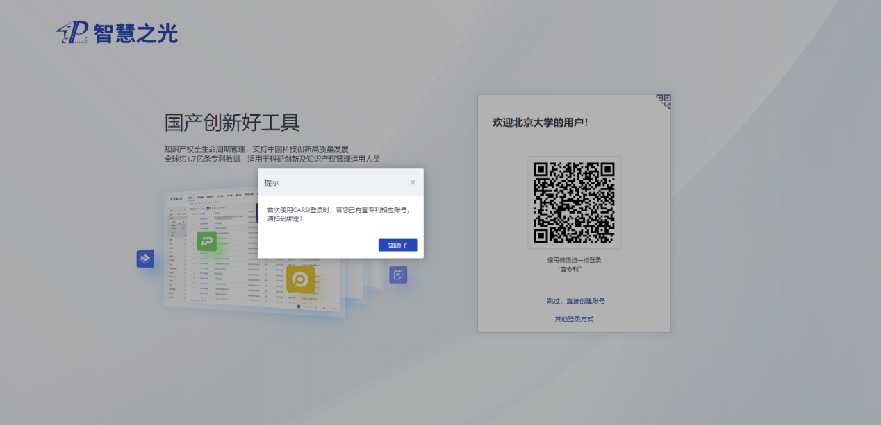

1. 进入壹专利后，新注册用户请绑定邮箱，即可开始进行专利检索与分析。

